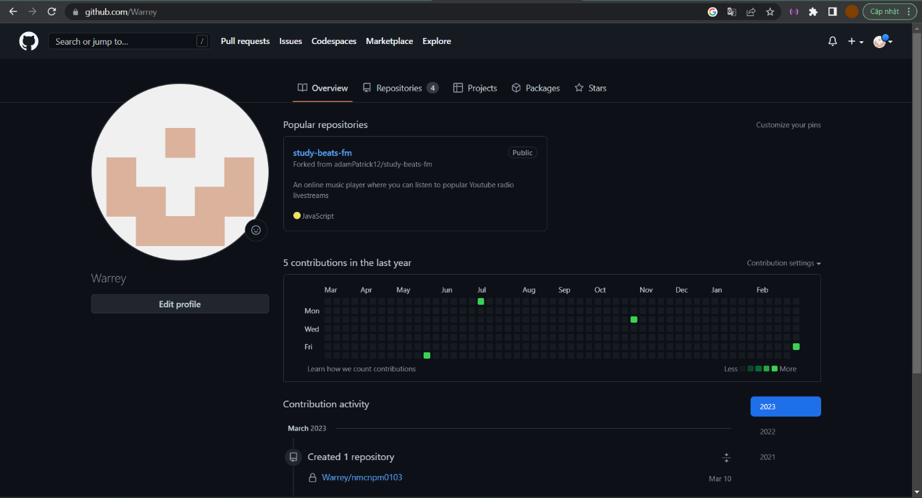1. tạo tài khoản trên github

2. tạo project trên github

3. Tạo nhánh con trên github

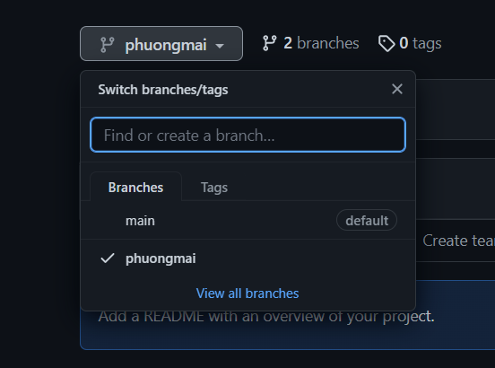

4. Mời thành viên vào dự án trên github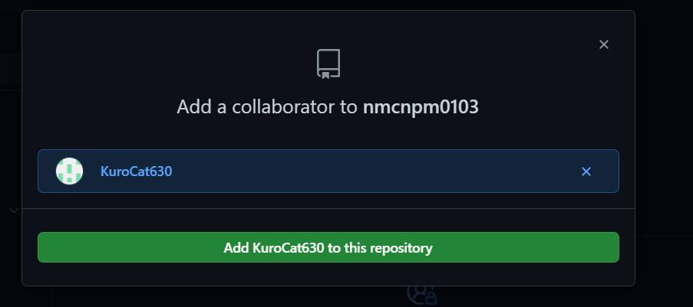

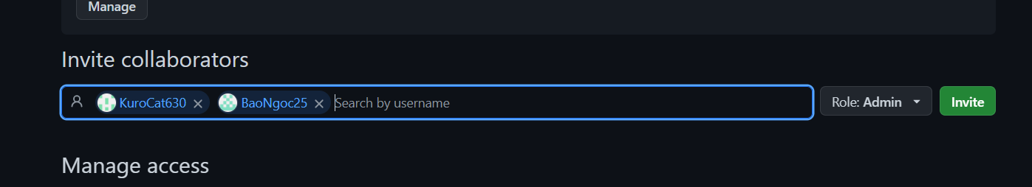

5. Edit profile, tên dự án...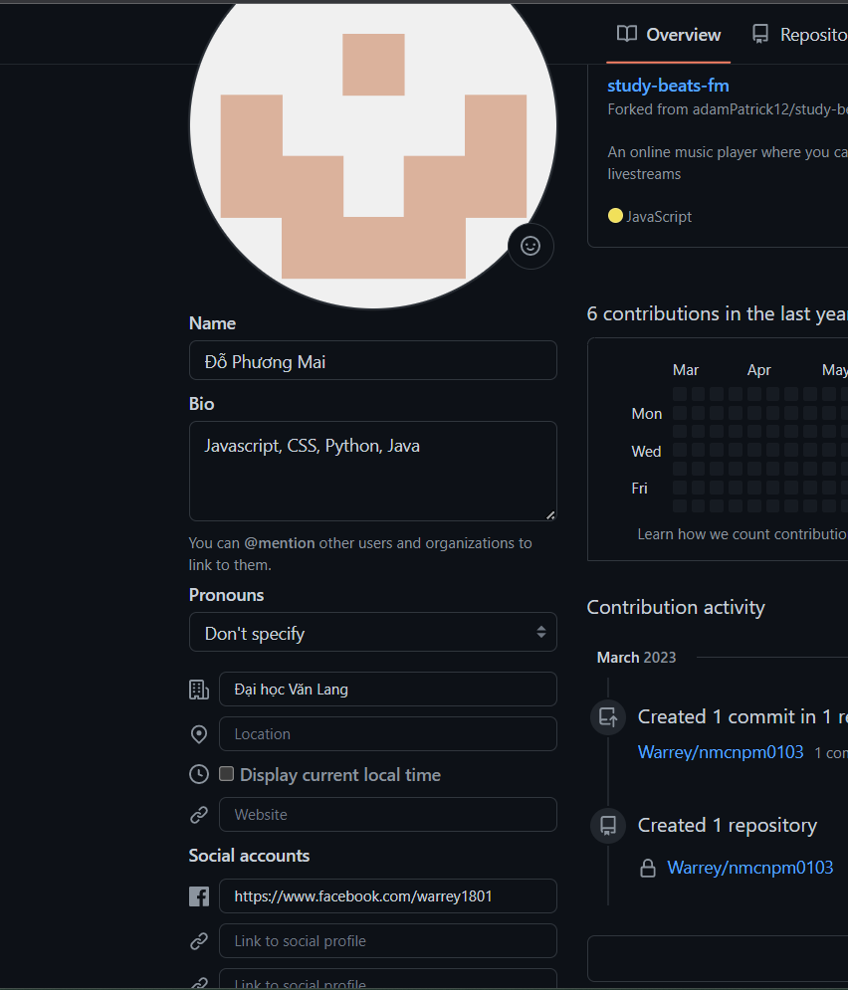

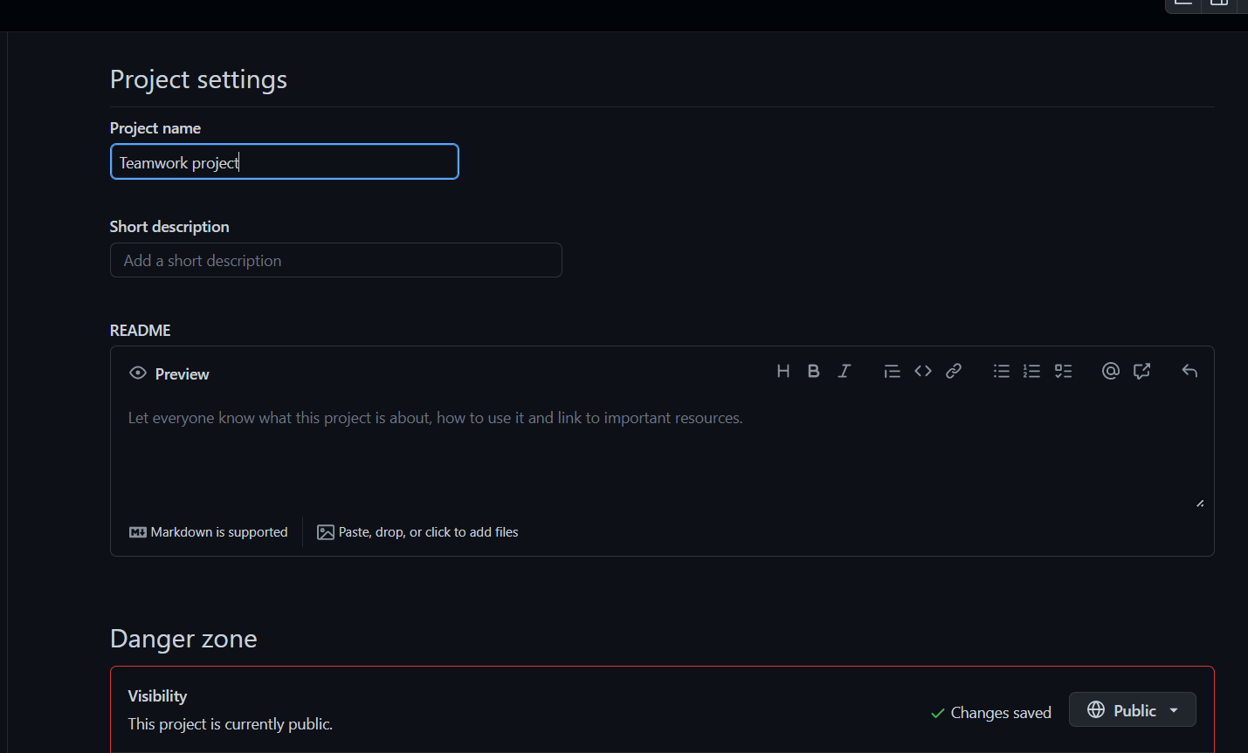

6. Cài đặt git client

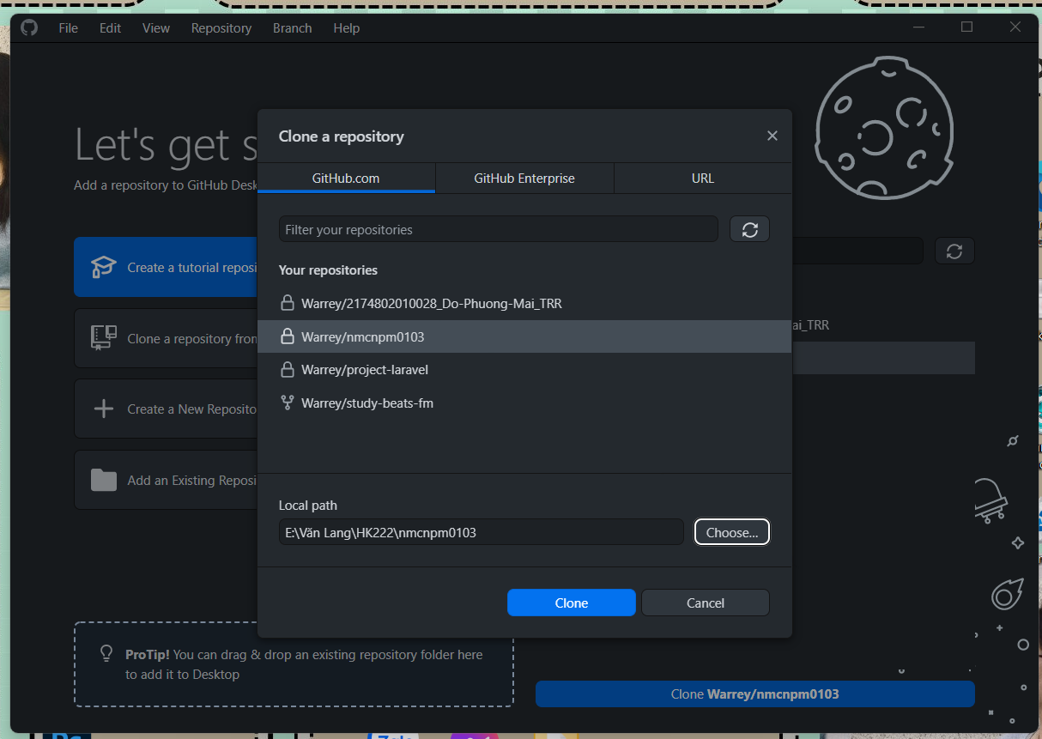

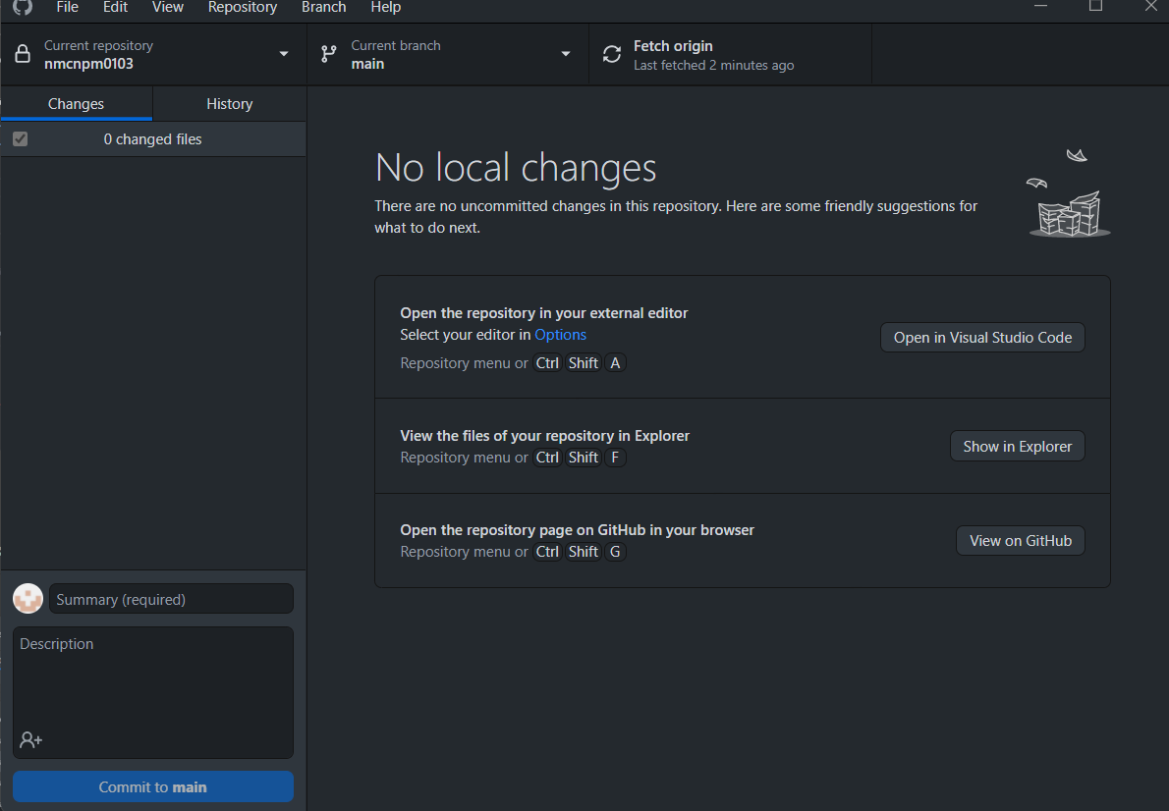

7. Dung vscode pull dự án về

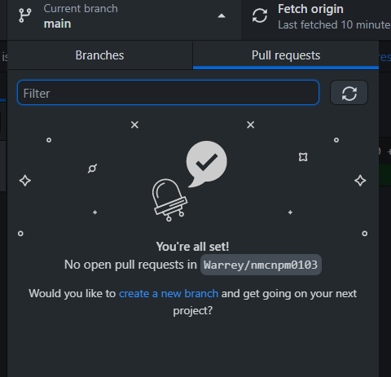

8. Dùng vscode commit, push, merge



